Анонс туристических мероприятий
на сентябрь

9 сентября 2018 года  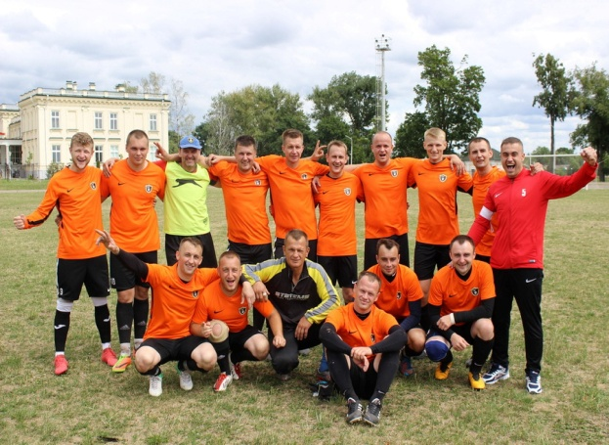  Игра Чемпионата Гродненской области по футболу сезона 2018 года между ФК «Чайка» и ФК «Мосты-СДЮШОР Белкард»  Место проведения: стадион «Колос» | 19 сентября 2018 года  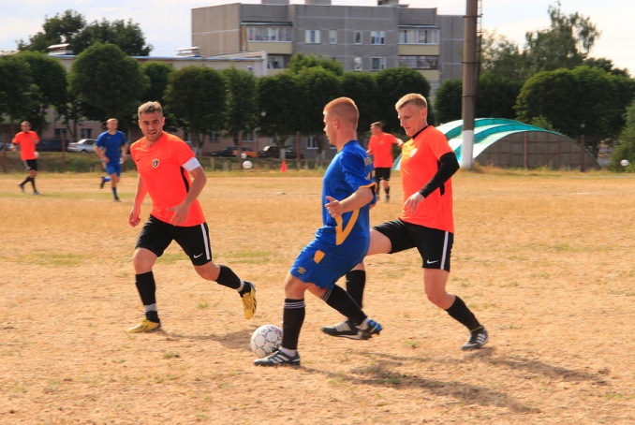  Игра Чемпионата Гродненской области по футболу сезона 2018 года между ФК «Чайка» и ФК «Белая Русь»  Место проведения: стадион «Колос»
22 сентября 2018 года  Спортивно-массовое мероприятие «День Здоровья» в агрогородке Каролин  Место проведения: аг Каролин, Зельвенский район | 23 сентября 2018 года  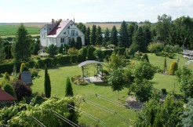  Фестиваль «Креативный возраст»  Место проведения: агроусадьба «Верес», Гродненская область, Зельвенский район, д. Козловичи
26 сентября 2018 года  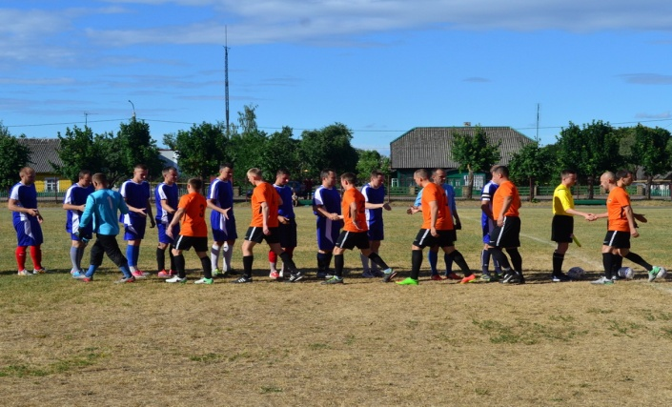  Игра Чемпионата Гродненской области по футболу сезона 2018 года между ФК «Чайка» и ФК «Щучин»  Место проведения: стадион «Колос» | 29 сентября 2018 года  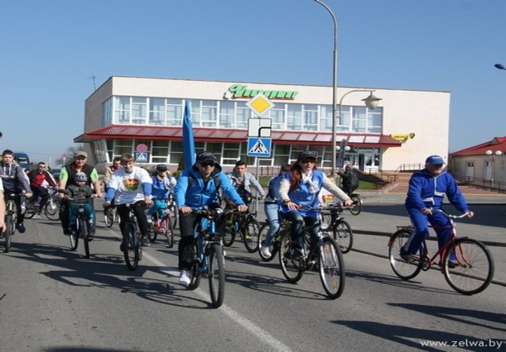  Спортивное мероприятие районный велопробег «Закрытие велосезона»  Место проведения: туристический маршрут «Зельвенский дыяруш»

